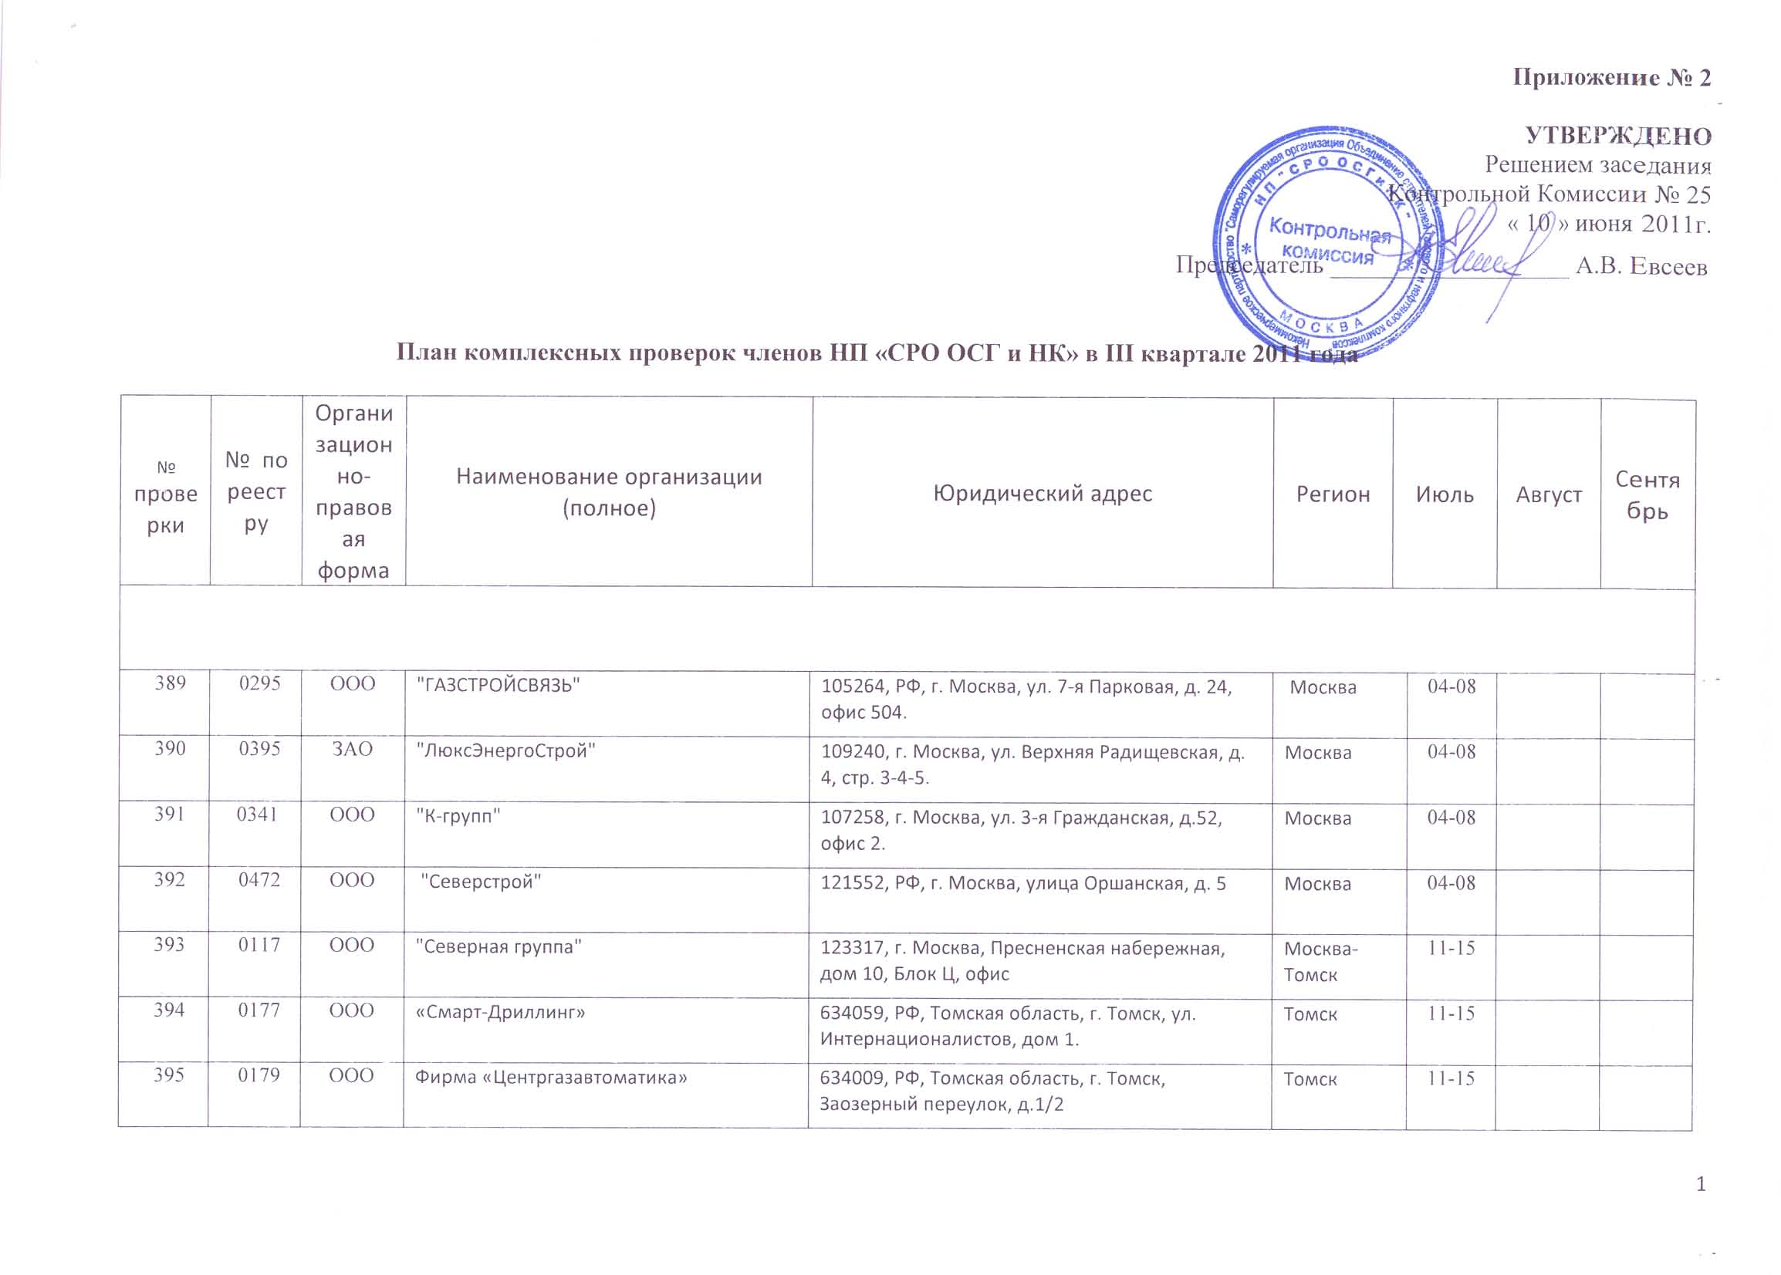
Прилож

396 | 0317 | ЗАО | "Система ГАЗ" | РФ , 194021, г. Санкт-Петербург, ул. Политехническая, д. 24, корп. 5Л | Санкт-Петербург | 18-22
397 | 0320 | ООО | "Газстройдеталь" | РФ, 198320, г. Санкт-Петербург, г. Красное Село, ул. Восстановления, дом 49, корп. 2. | Санкт-Петербург | 18-22
398 | 0340 | ООО | "ГАЗИНФОРМСЕРВИС" | 198097, РФ, г. Санкт-Петербург, пр. Стачек, д. 47. | Санкт-Петербург | 18-22
399 | 0322 | ООО | "Строительная компания "ЛС-Строй" | 196084, г.Санкт-Петербург, ул. Заставская, д.25, Литер А, пом.1Н | Санкт-Петербург | 18-22
400 | 0366 | ООО | "ИНКОМПРОМСЕРВИС+" | 142200, РФ, Московская область, г.Серпухов, ул. Тульская, д.1 | Московская область | 25-29
401 | 0372 | ООО | "Экспертный технический центр ЦКБН" | 142100, РФ, Московская область, г. Подольск, улица Б.Серпуховская, д.31 | Московская область | 25-29
402 | 0376 | ООО | "Организация строительного производства" | 142253, РФ, Московская обл., Серпуховской р-н, п. Большевик, ул. Ленина, д. 3-А, 1-й этаж | Московская область | 25-29
403 | 0449 | ЗАО | "РОСТ" | 140180, РФ, Московская область, г. Жуковский, ул. Луч, д.1Б | Московская область | 25-29
404 | 0440 | ООО | "Газпром трансгаз Москва" | 142770, РФ, Московская область, Ленинский район, п. Газопровод, д.101. | Московская область | 25-29
405 | 0410 | ООО | "Газпром трансгаз Махачкала" | 367030, РФ, Республика Дагестан, г. Махачкала, ул. О. Булача | Дагестан |  | 01-05
406 | 0235 | ООО | «Каспийгазстрой» | 367030, РФ, Республика Дагестан, Карабудахкентский район, с. Карабудахкент, ул. Почтовая, д.1 | Дагестан |  | 01-05
407 | 0294 | ООО | "Комокс" | РФ, 367000, Республика Дагестан, г. Махачкала, ул. Акушинского, дом 29 "а", кв.7 | Дагестан |  | 01-05
408 | 0439 | ООО | "Темрюкское управление морского транспорта" | 353520, РФ, Краснодарский край, г. Темрюк, Темрюкский порт. | Краснодарский край |  | 08-12
409 | 0384 | ООО | "НефтеГазСтройСервис" | 350087, Краснодарский край, г. Краснодар, ул. Ростовское шоссе, д.64 | Краснодарский край |  | 08-12
410 | 0021 | ЗАО | «Кубаньгазстрой" | 352033, Краснодарский край, станица Кущевская, ул. Красногвардейская, д.74 | Краснодарский край |  | 08-12
411 | 0342 | ООО | "Росэнергогаз" | 346970, РФ, Ростовская область, Матвеево-Курганский район, поселок Матвеев-Курган, улица Южная, дом 30-Г | Ростовская обл. |  | 08-12
412 | 0398 | ООО | "Южэлектрогаз" | Российская Федерация, 344002, г. Ростов-на-Дону, ул. Московская, д.70 | Ростовская обл. |  | 08-12
413 | 0311 | ООО | «Карьер-сервис» | 680504, РФ, Хабаровский край, Хабаровский р-н, п. Корфовский, ул. Таёжная, дом 10. | Хабаровский край |  | 15-19
414 | 0406 | ООО | «Амур-строй» | 680041, РФ, Хабаровский край, г. Хабаровск, ул. Алеутская, д. 29, офис 14. | Хабаровский край |  | 15-19
415 | 0451 | ООО | «Газпром инвест Восток» | 680000, РФ, Хабаровский край, г. Хабаровск, ул. Шевченко, дом 22. | Хабаровский край |  | 15-19
416 | 0075 | ООО | "Восток ЛТД" | 666780. РФ, Иркутская область, г. Усть-Кут, ул. Геологическая, д. 15.. | Иркутская область |  | 22-26
417 | 0190 | ООО | "Компания СпецМонтажПроект" | 664031, г. Иркутск, ул. Александра Невского, д. 105 "Б" | Иркутск |  | 22-26
418 | 0444 | ООО | «СТГ-Восток» | 664050, РФ, г. Иркутск, ул. Байкальская, д. 291, офис 411. | Иркутск |  | 22-26
419 | 0425 | ООО | Фирма "АС" | 105094, г. Москва, ул. Б. Семеновская, д. 42/2-4, стр.2 | Москва |  | 29 | -02
420 | 0433 | ООО | Русско-Индийская буровая нефтяная компания "РИДО" | 117997, г. Москва, ул. Вавилова, д.69/75 | Москва |  | 29 | -02
421 | 0434 | ООО | "Шервуд Премьер" | 119021, г. Москва, Олсуфьевский переулок, дом 8, строение 2 | Москва |  | 29 | -02
422 | 0402 | ООО | "УСП Компьюлинк" | 119607, Российская Федерация, г. Москва, Мичуринский проспект, д.45 | Москва |  | 29 | -02
423 | 0416 | ЗАО | "Современные технологии измерения газа" | 117405, г. Москва, улица Кирпичные Выемки, дом 3 | Москва |  | 29 | -02
* | 0271 | ООО | Фирма «Газэнергоналадка» | 105062, РФ, г.Москва, ул. Чаплыгина, д. 1/12 | ЯНАО  Н.Уренгой |  |  | 05-09
* | 0236 | ООО | ЭНТЕГРУМ | 105066, г. Москва, ул. Старая Басманная, д. 38/2, стр. 1. | ЯНАО  Н.Уренгой |  |  | 05-09
424 | 0306 | ООО | «НОВАТЭК-ЮРХАРОВНЕФТЕГАЗ» | 629305, РФ, ЯНАО, г. Н.Уренгой, ул. Юбилейная,д.5, ДЦ «ЮГ», 3 блок. | ЯНАО  Н.Уренгой |  |  | 05-09
425 | 0373 | ООО | «Газпром добыча Ямбург» | 629305, РФ, ЯНАО, г. Новый Уренгой, ул. Геологоразведчиков, дом 9. | ЯНАО  Н.Уренгой |  |  | 05-09
